A homilia com Padre Beozzo: “O Reino de Deus é como a história do patrão que saiu de madrugada para contratar trabalhadores para a sua vinha” (Mt 20, 1-16)

25º Domingo do Tempo Comum
Por O Fato Redação

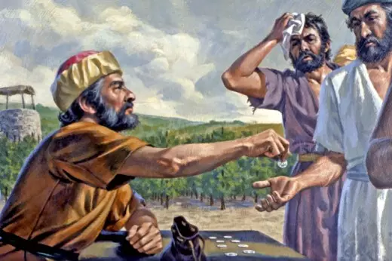

“O Reino de Deus é como a história do patrão que saiu de madrugada para contratar trabalhadores para a sua vinha” (Mt 20, 1-16a). Assim inicia Mateus a narrativa dessa nova parábola, em que o dono da vinha combina cedinho com os trabalhadores que recrutou o pagamento de uma moeda de prata pela jornada de trabalho. Ele volta a buscar mais trabalhadores às nove, ao meio dia e às três da tarde, prometendo pagar o que fosse justo. Foi ainda uma última vez à praça, às dezessete horas e interpelou os que ali encontrou:
“Por que estais aí, o dia inteiro, desocupados? Eles responderam: ‘Porque ninguém nos contratou’. O patrão lhes disse: ‘Ide vós também para a minha vinha”. Ao cair o sol, o patrão mandou o administrador pagar uma moeda de prata para todos os trabalhadores, começando pela turma que havia trabalhado apenas uma hora. A confusão começou com os que haviam pego o serviço às seis da manhã e achavam que iriam receber muito mais. Resmungaram contra o patrão: “Estes últimos trabalharam uma hora só, e tu os igualastes a nós, que suportamos o cansaço e o calor do dia”. Nós também, se tivéssemos começado a trabalhar desde cedinho, muito provavelmente estaríamos engrossando o coro dos descontentes e considerando o patrão muito injusto. O patrão, porém, diz a um deles: “Amigo, eu não fui injusto contigo. Não combinamos uma moeda de prata? Toma o que é teu e volta para casa! Eu quero dar a este que foi contratado por último o mesmo que dei a ti. Por acaso, não tenho direito a fazer o que quero com aquilo que me pertence? Ou estás com inveja, porque eu estou sendo bom?” A lógica de Deus é ir ao socorro do necessitado, que certamente voltaria para casa com quase nada para matar a fome dele e de sua família. A justiça de Deus é que nenhum de seus filhos ou filhas, passe fome ou não encontre trabalho. Seremos nós a contestá-lo, porque é bom para com os que necessitam? Comenta Pagola: “Às vezes ficamos presos aos nossos cálculos, sem deixar a Deus ser bom para todas as pessoas. Não toleramos a sua bondade infinita para com todos. Há, por certo, pessoas que não o merecem. Achamos que Deus deveria dar a cada um o que ele merece e só o merecido. Menos mal que Deus não é como nós. De seu coração de Pai, Ele sabe dar também seu amor salvador a essas pessoas que não sabemos amar”. Não é à toa, que diante dos fariseus e escribas que achavam que tinham sua contabilidade em dia com Deus, Jesus tenha dito: “Em verdade vos digo: os publicanos e as prostitutas vos precedem no Reino de Deus! João veio a vós no caminho da justiça e não crestes nele. Os publicanos, porém, e as prostitutas creram nele. E vós, vendo isto, nem fostes tocados de arrependimento para crerdes nele (Mt 21, 31-32).
Asista o vídeo: https://www.youtube.com/channel/UCfdueMQLjFUMBKwEpXVDK-g

